第十一届河南省高职院校技能大赛暨
2018年全国职业院校技能大赛高职组河南选拔赛
鹤壁职业技术学院赛场报到通知
各有关参赛单位：
为方便各参赛单位报到，现将报到事宜通知如下：
一、报到时间：
2018年4月2日8：30—15：00。
二、报到地点及联系方式：
1. 农产品质量安全检测项目
樱花园拓新教学实训楼1号楼1111房间
联系人：孟晓华
电话：13633923766
2. 服装设计与工艺项目
海棠园校区诚信教学实训楼1号楼E219
联系人：杨雪
电话：15839298321
由于竞赛期间正值鹤壁市“第四届中国鹤壁樱花文化节”，预计游客较多，请各单位务必自行提前安排住宿（食宿费用自理），以免贻误赛程。
附件：报到地点位置指示图
鹤壁职业技术学院
2018年3月27日
附件：报到地点位置指示图
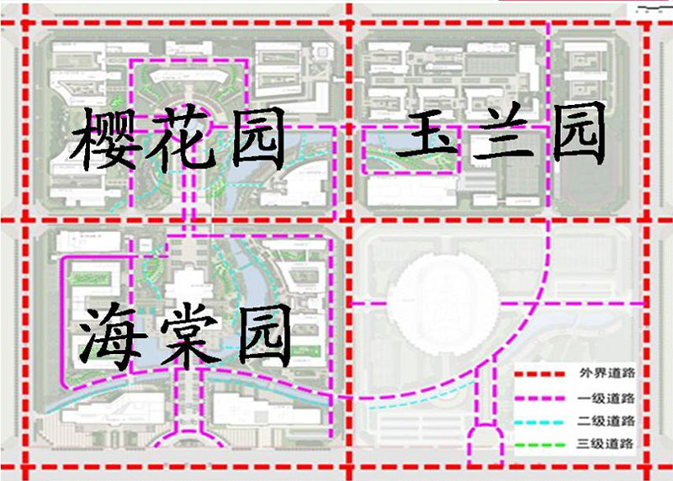
(校区指示图)
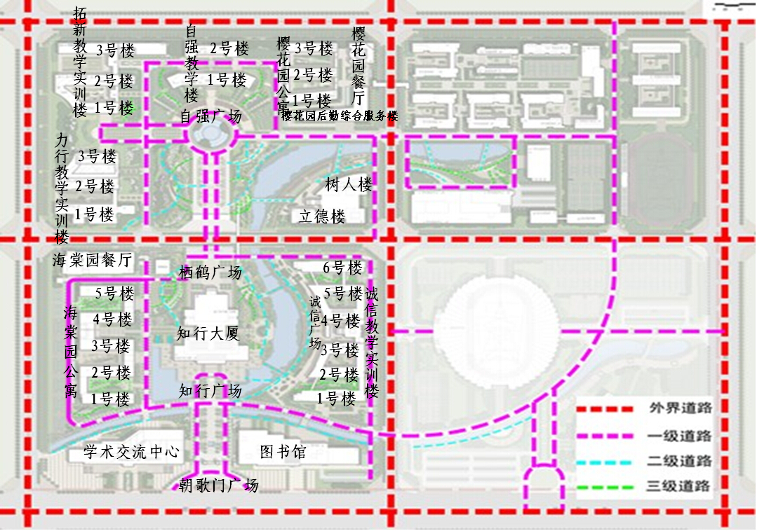
（教学楼指示图）

